Приложение к Постановлению администрации
г. Сосновоборска Красноярского края от « » 2024г №
ОПИСАНИЕ МЕСТОПОЛОЖЕНИЯ ГРАНИЦ

Публичный сервитут для подключения (технологического присоединения) к сетям холодного
водоснабжения, расположенный по адресу: Красноярский край, г. Сосновоборск, ул. Заводская 6
корп. 1,2
(наименование объекта, местоположение границ которого описано (далее - объект)
Раздел 1
Сведения об объекте
N п/п | Характеристики объекта | Описание характеристик
1 | 2 | 3
1 | Местоположение объекта | Красноярский край, г. Сосновоборск, ул Заводская 6 корп. 1,2
2 | Площадь объекта ± величина погрешности определения площади (Р ± АР), м² (неразграниченная госсобственность) объекта ± величина погрешности определения площади (Р ± АР), м² | 105 ±5
3 | Иные характеристики объекта | Публичный сервитут для подключения (технологического присоединения) к сетям холодного водоснабжения согласно «технических условий на подключение к сетям холодного водоснабжения земельного участка ООО «Красноярский Завод Европласт», расположенного в г. Сосновоборске , ул Заводская 6 корп. 1,2,» №1589 от 12.10.2022г в целях размещения сетей холодного водоснабжения, расположенной по адресу: Красноярский край, г. Сосновоборск, ул Заводская 6 корп. 1,2, в границах земельных участков собственность на которые не разграничена в границах кадастрового квартала, 24:56:0102001, 24:56:0000000, 24:56:0101001 сроком на 49 лет.

Раздел 2
Сведения о местоположении границ объекта
1. Система координат МСК 167
2. Сведения о характерных точках границ объекта
Обозначение характерных точек границ | Координаты, м |  |  | Метод определения координат характерной точки |  | Средняя квадратическая погрешность положения характерной точки (Mt), м | Описание обозначения точки на местности (при наличии)
 | X | Y
1 | 2 | 3 |  | 4 |  | 5 | 6
Hi | 646725.84 | 129435.54 |  | Аналитический метод |  | 0.1 | -
1 | 646703.57 | 129462.55 |  | Аналитический метод |  | 0.1 | -
н2 | 646701.19 | 129460.7 |  | Аналитический метод |  | 0.1 | -
нЗ | 646723.52 | 129433.63 |  | Аналитический метод |  | 0.1 | .
н1 | 646725.84 | 129435.54 |  | Аналитический метод |  | 0.1 | -
3. Сведения о характерных точках части (частей) границы объекта
Обозначение характерных точек части границы | Координаты, м |  | Метод определения координат характерной точки |  | Средняя квадратическая погрешность положения характерной точки (Mt), м |  | Описание  обозначения точки на местности (при наличии)
 | X | Y
1 | 2 | 3 | 4 |  | 5 |  | 6
- | - | - | - |  | - |  | -

Раздел 3
Сведения о местоположении измененных (уточненных) границ объекта
1. Система координат МСК 167
2. Сведения о характерных точках границ объекта
Обозначение характерных точек границ | Существующие координаты, м |  | Измененные (уточненные) координаты, м |  |  | Метод  определения  координат  характерной  точки |  | Средняя квадратическая погрешность положения характерной точки (Mt), м |  | Описание обозначения точки на местности (при наличии)
 | X | Y | X | Y
1 | 2 | 3 | 4 | 5 |  | 6 |  | 7 |  | 8
. | _ | - | - | - |  | - |  | - |  | -
 |  | 5. Сведения о характерных точках части (частей) границы |  |  |  |  |  |  | объекта
Обозначение характерных точек части границы | Существующие координаты, м |  | Измененные (уточненные) координаты, м |  |  |  | Метод  определения  координат  характерной  точки |  | Средняя квадратическая погрешность положения характерной точки (Mt), м |  | Описание обозначения точки на местности (при наличии)
 | X | Y | X |  | Y
1 | 2 | 3 | 4 |  | 5 |  | 6 |  | 7 |  | 8
 | _{т} | - | - |  | - |  | - |  | - |  | -
 |  | Раздел 4
План границ объекта

3. Сведения о характерных точках части (частей) границы объекта

Обозначение  характерных  точек части  границы | Существующие координаты,м |  | Измененные (уточненные)  координаты, м |  | Метод  определения  координат  характерной  точки | Средняя  квадратическая  погрешность  положения  характерной  точки (Mt), м | Описание  обозначения  точки на  местности  (при наличии)
 | X | Y | X | Y

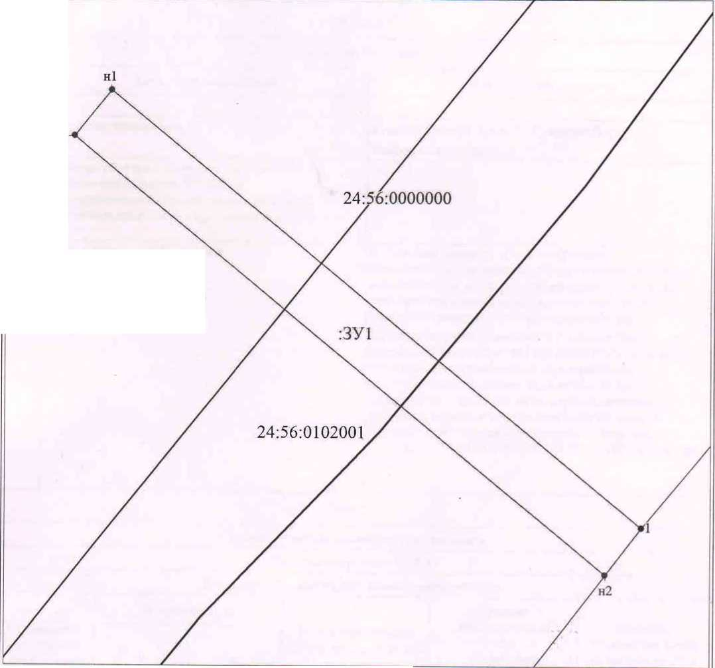

24:56:0101001

Масштаб 1:200
Условные обозначения
Характерная точка границы, сведения о которой позволяют однозначно определить ее положение на местности
Вновь образованная часть границы, сведения о которой достаточны для определения ее местоположения
Объект капитального строительства
Кадастровый инженер:
Евсеев Е.Н. фамилия, инициалы

